

Escuela normal de educación preescolar



Semestre: 2 Sección: B

Alumna: Julisa Serna Reyes

Docente: Jesús Armando Posada Hernández

Agosto-Noviembre Festividades y Celebraciones Cívicas

Curso: Estrategias de música y canto

ESQUEMA CORPORAL

Podemos definir esquema corporal como la representación que tenemos de nuestro propio cuerpo, de las partes corporales, de sus posibilidades de movimiento y acción, así como de sus diferentes limitaciones. La representación del esquema corporal y de las relaciones medio-cuerpo se va construyendo mediante un largo proceso de ensayo y error, mediante la experiencia que niños y niñas tienen con su cuerpo y de las vivencias que con el se tienen, es un proceso gradual, consecuencia de la maduración y de los aprendizajes. Una vez conocido el esquema corporal los niños/as van a ser capaces de ajustar sus acciones a sus propósitos, como por ejemplo saber la fuerza que tienen que aplicar al coger un juguete pesado, o poder llevarse la cuchara a la boca. Podemos señalar los siguientes elementos que influyen en el desarrollo del esquema corporal:

Percepción: nos da información de nuestro cuerpo y del de los otros, así como visión del espacio, de nuestras actividades, distancias, dirección, peso de un objeto, etc.

Movimiento: nos da información sobre nuestras posibilidades y limitaciones, lo que somos capaces de alcanzar con nuestro propio cuerpo.

Cognitivos: nos permite tener conciencia de nuestro cuerpo, diferenciándonos de los demás, nos permite integrar y codificar información de manera lógica y estructurada para poder dar una respuesta.

Lenguaje: sirve para poner nombre a las partes del cuerpo añadiéndole un significado

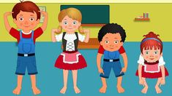

LINK A UNA PAUSA ACTIVA CORPORAL

<https://youtu.be/pc06kmPcNkk>

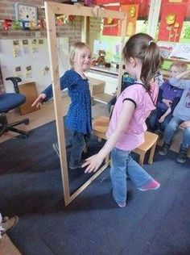

INDEPENDENCIA DE MÉXICO

Las fiestas patrias son muy celebradas en las escuelas. Los niños se visten con atuendos típicos de diferentes partes de la República y bailan y cantan festejando a México y su independencia.

El día de la independencia de México celebramos que un día como tal de hace muchos años (1810), México se convirtió en un país libre, lo que quiere decir que ya no tenía que hacer caso a lo que España le mandaba ya que podía formar un gobierno de puros mexicanos. (En este caso es importante no hacer mucho esfuerzo en que se aprendan las fechas de memoria. Lo importante es que comprendan la idea general de que México se liberó de España.)

Esto se celebra el 16 de septiembre, pero el 15 en la noche se da el “grito de la independencia” porque en esa fecha el cura Don Miguel Hidalgo y Costilla tocó las campanas de la iglesia del pueblo de Dolores Hidalgo, llamando a la gente a que se unieran a su lucha contra el dominio español. Los mexicanos se unieron y lucharon para conseguir su libertad de España. Empezaron siendo pocos, pero en poco tiempo el ejército creció. La guerra duró muchos años, fue hasta el 27 de septiembre de 1821 cuando se logró derrotar a los españoles y México se convirtió en un país independiente.

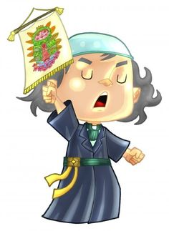 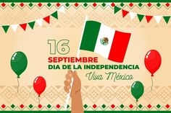

LINK DEL VIDEO EXPLICATIVO

<https://youtu.be/fUzyUVbUd1E>

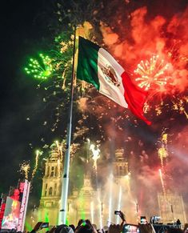

DESCUBRIMIENTO DE AMÉRICA

El 12 de octubre de 1492 un grupo de españoles liderados por el italiano Cristóbal Colón llegó a una isla llamada Guanahaní después de cruzar el océano Atlántico. Aunque ellos pensaron que estaban en las Indias (en Asia), en realidad habían descubierto un nuevo continente: América. El 12 de Octubre de 1492 es la fecha en la que Cristóbal Colón y su expedición llegaron a la isla que los nativos llamaban Guanahaní y que el bautizó como San Salvador. Colón creyó en ese entonces que había llegado a la India con sus tres embarcaciones: La Niña, La Pinta y la Santa María; pero a donde realmente había llegado era a las costas de una isla Americana. A partir de este descubrimiento, el 12 de octubre se ha considerado como un día memorable porque es cuando se inicia el contacto entre Europa y América y que hoy conocemos como el “encuentro de dos mundos”, con este descubrimiento cambia la forma en como antes se veía el mundo y las vidas tanto de los europeos como de los americanos.

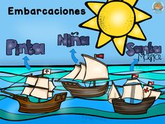 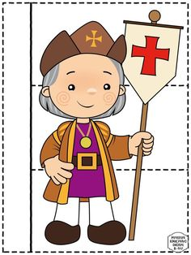

LINK A VIDEO EXPLICATIVO

<https://youtu.be/_xwHHR-KoEs>

DIA DE MUERTOS

El Día de Muertos, que se festeja el 1 y 2 de noviembre, es una celebración para honrar a los muertos que se remonta a la era prehispánica y que tras la llegada de los españoles se mezcló con las fiestas católicas de los fieles difuntos.

Actividades de Día de Muertos para Hacer con Niños:

Construye un altar de muertos en casa para celebrar la vida de los seres queridos que se han ido.

Cocina algo rico.

Visita un cementerio

Haz manualidades.

Maquíllense como Catrinas o Catrines.

Elabora calaveras de azúcar.

Ve a un festival de Día de Muertos.

La tradición del altar de muertos está llena de significado y elementos simbólicos. … Generalmente los altares son de dos, tres o hasta siete niveles. En todos los casos, los niveles inferiores representan la tierra y el inframundo y los niveles superiores representan las dimensiones celestiales. La ofrenda es el reencuentro con un ritual que convoca a la memoria. … La ofrenda del Día de Muertos es una mezcla cultural donde los europeos pusieron algunas flores, ceras, velas y veladoras; los indígenas le agregaron el sahumerio con su copal y la comida y la flor de cempasúchil

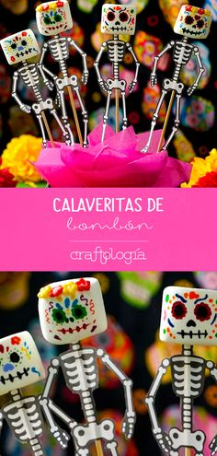 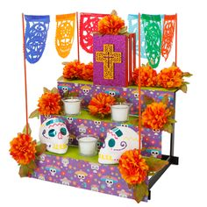

LINK A VIDEO

<https://youtu.be/_iySbJzFJpI>